RESOLUCIÓN 2875 DE 2010
Fecha de Expedición: 13 de julio de 2010
Fecha de entrada en vigencia: 13 de julio de 2010
Estado de la vigencia: derogada por el artículo 8 de la Resolución 5920 de 2012

Fecha de publicación en Diario Oficial: 23 de julio de 2010
Número del Diario Oficial: 47.779

RESOLUCIÓN 2875 DE 2010
(13 de julio)
INSTITUTO COLOMBIANO DE BIENESTAR FAMILIAR,
CECILIA DE LA FUENTE DE LLERAS
Por medio de la cual se determinan criterios y procedimiento para la fijación del precio mínimo de venta de los bienes inmuebles de propiedad del ICBF y se establecen otras disposiciones.
LA DIRECTORA GENERAL DEL INSTITUTO COLOMBIANO DE BIENESTAR FAMILIAR –CECILIA DE LA FUENTE DE LLERAS,
en uso de sus facultades legales y estatutarias, en especial las conferidas en los artículos 99 a 113 del Decreto 2388 de 1979, el Decreto 4444 de 2008 y el Acuerdo 117 de 1985, y
CONSIDERANDO:
Que el artículo 66 de la Ley 75 de 1968 estableció que el Instituto Colombiano de Bienestar Familiar –Cecilia de la Fuente de Lleras, ICBF, tendría en las sucesiones intestadas los derechos que hasta entonces el artículo 82 de la Ley 153 de 1887 atribuía al municipio de la vecindad del extinto, así como los que correspondían a otras entidades en relación con los bienes vacantes y mostrencos.
Que el artículo segundo de la Ley 1150 de 2007 dispuso que en los procesos de enajenación de los bienes del Estado se podrían utilizar instrumentos de subasta y en general todos aquellos mecanismos autorizados por el derecho privado, siempre y cuando en el desarrollo del proceso de enajenación se garantizara la transparencia, la eficiencia y la selección objetiva.
Que el Decreto 4444 de 2008 reglamentó el procedimiento de venta por el sistema de Selección Abreviada y consagró, en su Capítulo III, el mecanismo para fijar el Precio Mínimo de Venta de los bienes inmuebles.
Que por medio de la Resolución número 4670 de 2009 se establecieron los mecanismos y procedimientos para la venta de los bienes del Instituto, y por medio de la Resolución número 1385 de 2010 se determinó la estructura y funciones del Comité de Gestión de Bienes de la Dirección General y de las Regionales.
Que el Comité de Gestión de Bienes de la Dirección General, en sesión del 3 de septiembre de 2009, determinó las pautas y procedimientos que debe seguir el Instituto para fijar el precio mínimo de venta de los bienes inmuebles, en concordancia con las facultades que a cada entidad pública le otorga el artículo 11 del Decreto 4444 de 2008.
RESUELVE:
ARTÍCULO 1o. COMPETENCIA PARA FIJAR EL PRECIO MÍNIMO DE VENTA. Corresponde al Comité de Gestión de Bienes de la Dirección General, recomendar a la Dirección Administrativa el precio mínimo de venta de los bienes inmuebles de propiedad del Instituto que no se requieran para el uso de la entidad.
ARTÍCULO 2o. PROCEDIMIENTO PARA LA FIJACIÓN DELL PRECIO MÍNIMO DE VENTA DE LOS INMUEBLES. El Precio Mínimo de Venta de cada inmueble se calculará como la diferencia entre el valor actual de los ingresos, incluido el valor del avalúo del bien, y el valor actual de los egresos a una tasa de descuento dada, aplicando para el efecto la siguiente fórmula matemática:
VAI Valor Actualizado Ingresos
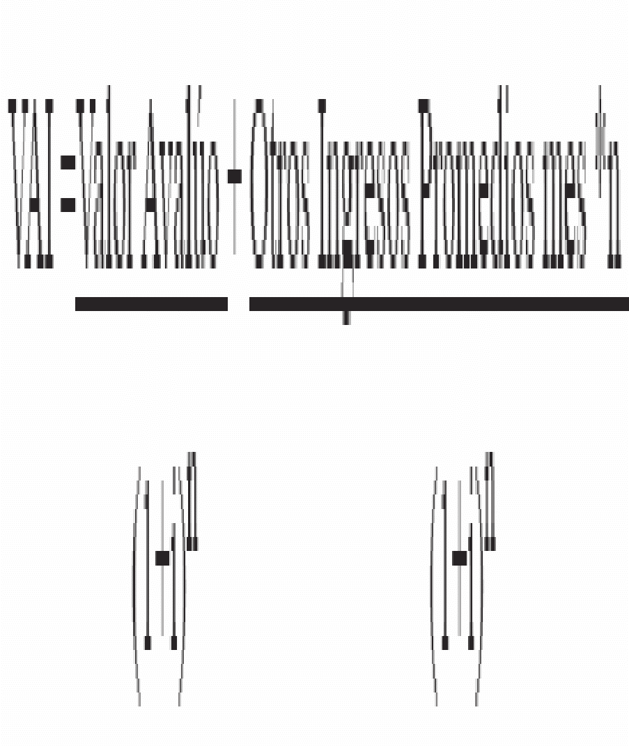
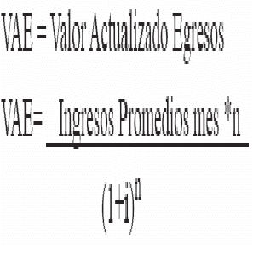
PMV = Precio Mínimo de Venta
PMV= VAI-VAE
“n”: Corresponde al número de meses estimados para la comercialización.
Cuando la comercialización se estima entre 0 y 6 meses, se denominarán bienes de alta comerciabilidad (categoría A); cuando la comercialización estimada sea de 6 a 12 meses, se denominarán bienes de mediana comerciabilidad (categoría B); y entre 12 y 18 meses, se denominarán de baja comerciabilidad (categoría C).
MESES | n(aplicable) | Categoría
0-6 | 6 | A
6.01-12 | 12 | B
12.01-18 | 18 | C
(i): Tasa de descuento Se utilizará la DTF certificada por el Banco de la República, correspondiente al momento de aplicar la metodología, convertida a efectiva mensual, más un (1) punto. Se aplicará la DTF efectiva anual correspondiente a depósitos a noventa (90) días.
Tasa EM (i) | MES | MES | CATEGORÍA
DTF+1 | 0 | 6 | A
DTF +1 | 6.01 | 12 | B
DTF+1 | 12.01 | 18 | B
ARTÍCULO 3o. AVALÚOS. Todos los avalúos de los bienes raíces que se proyecte vender deberán ser practicados por el Instituto Geográfico Agustín Codazzi –IGAC– o de manera corporativa por una Lonja Inmobiliaria con competencia en el territorio donde se encuentra ubicado el bien. Para este efecto, la respectiva Regional o la Dirección General solicitarán simultáneamente la cotización a la Lonja y al IGAC, y si este, en diez días corrientes, no ha enviado la cotización o la suya resulta más costosa que la de la Lonja, se contratará con esta última.
Los avalúos practicados por peritos individuales inscritos solo podrán utilizarse cuando no exista la posibilidad de que sean practicados por el IGAC en un término razonable o por la Lonja, y previa autorización expresa de la Dirección Administrativa del ICBF.
En los contratos que se celebren con el avaluador se exigirá necesariamente que este emita expresamente su concepto sobre la comerciabilidad del inmueble, declarando que esta será alta, cuando estime su venta entre 0 y 6 meses; mediana, cuando la estime entre 6 y 12 meses y baja, cuando la estime entre 12 y 18 meses.
ARTÍCULO 4o. FIJACIÓN DE LA CATEGORÍA DE COMERCIABILIDAD. El numeral 6 del artículo 11 del Decreto 4444 del 2008 dispone que “entre otros”, los siguientes factores afectan el tiempo de comercialización del activo: (i) Tipo de activo; (ii) características particulares del activo; (iii) comportamiento del mercado; (iv) tiempo de permanencia en el activo de la entidad; (v) número de ofertas recibidas; (vi) número de visitas recibidas; (vii) tiempo de comercialización establecido por el avaluador; (viii) estado jurídico del activo. Teniendo en cuenta que la clasificación sugerida por el perito corresponde a su concepto sobre tiempo previsto de venta, sin consideración de las circunstancias propias del inmueble mencionadas en el citado numeral 6o del artículo 11 del Decreto 4444 de 2008, para clasificar los bienes objeto de venta como categorías A, B o C, se procederá como a continuación se indica.
1. Los bienes que entran por primera vez al Plan de Enajenación Onerosa se clasificarán en A, B o C según el concepto del perito avaluador. Pasados seis meses, contados desde la fecha en que se haya publicado la ficha comercial del bien en la página web del Instituto, sin que haya sido posible su venta, se le modificará la clasificación de A a B, o de B a C, según corresponda. Cuando inicialmente el bien ha sido clasificado en C y transcurra un año sin que haya sido posible su venta, se dispondrá un nuevo avalúo con un perito diferente al que se informará de tal circunstancia.
2. Los bienes que hoy se encuentran en el Plan de Enajenación Onerosa, cuyo avalúo no tenga el concepto comerciabilidad, se clasificarán como A si entraron a dicho Plan en la última resolución que lo actualizó; si ya se encontraban en este, se clasificarán como tipo B.
3. Cuando, por vencimiento del término de un año, se requiera un nuevo peritaje de un bien ya incluido en el Plan de Enajenación Onerosa, y el nuevo avalúo conserve el concepto de comerciabilidad del anterior y no rebaje el precio estimado en relación con la valoración objeto de actualización, la Dirección Administrativa podrá solicitar al Comité de Gestión de Bienes que revise la clasificación dada por el nuevo perito para ajustarla a la realidad comercial que arroja el tiempo que el bien ha estado en el Plan de Enajenación Onerosa, en concordancia con los demás conceptos que para el efecto contiene el numeral 6 del artículo 11 del Decreto 4444 de 2008.
4. No obstante lo establecido en los puntos anteriores, los bienes con problemas de saneamiento jurisdiccional se clasificarán necesariamente como de baja comerciabilidad, salvo que se prevea una solución inmediata.
5. Cuando se presente el caso de bienes que por razones jurídicas, técnicas o de otra naturaleza permanecen un largo tiempo en el Plan de Enajenación Onerosa sin que se haya logrado su venta, la Dirección Administrativa, con base en los supuestos del numeral 6 del artículo 11 del Decreto 4444 de 2008, presentará al Comité de Gestión de Bienes una propuesta para que se aplique a este un estimativo de término de enajenación superior a los 18 meses previstos en esta presentación y una tasa de descuento acorde con este plazo.
6. Si la aplicación de la fórmula de ajuste adoptada y de los criterios de clasificación entre bienes de tipo A, B o C arrojare un precio mínimo de venta inferior al 60% del avalúo comercial del bien, se solicitará un nuevo avalúo a un nuevo perito. Si cumplido este trámite se presenta una situación similar de descuento superior al 40%, el Comité de Gestión de Bienes deberá recomendar una decisión especial en consideración a tal evento.
ARTÍCULO 5o. INCLUSIÓN DE BIENES NO SANEADOS EN EL PLAN DE ENAJENACIÓN ONEROSA. Sólo se podrán incluir en el Plan de Enajenación Onerosa de que trata el Decreto 4637 de 2008 y las normas posteriores que lo modifican, los bienes que no se encuentren saneados jurídica y administrativamente, cuando se determine la existencia de un potencial comprador que los desee adquirir en el estado jurídico o administrativo en que se encuentren.
PARÁGRAFO. No obstante lo dispuesto en el presente artículo el Comité de Gestión de Bienes de la Dirección General deberá sugerir el Precio Mínimo de Venta de los bienes que por no encontrarse saneados no puedan ingresar al Plan de Enajenación Onerosa.
ARTÍCULO 6o. DISPOSICIONES FINALES. Se autoriza a la Dirección Administrativa para que, con base en el Precio Mínimo de Venta que resulte de la aplicación de la fórmula, inicie la oferta comercial con valores superiores cuando considere que pueden cerrarse negociaciones con este mayor valor o cuando se hayan presentado modificaciones en la DTF que lo hagan aconsejable.
ARTÍCULO 7o. VIGENCIA. [Resolución derogada por el artículo 8 de la Resolución 5920 de 2012] La presente resolución rige a partir de la fecha de su publicación.
Publíquese, comuníquese y cúmplase.
Dada en Bogotá, D. C., a los 13 de julio de 2010.
La Directora General,
ELVIRA FORERO HERNÁNDEZ.

